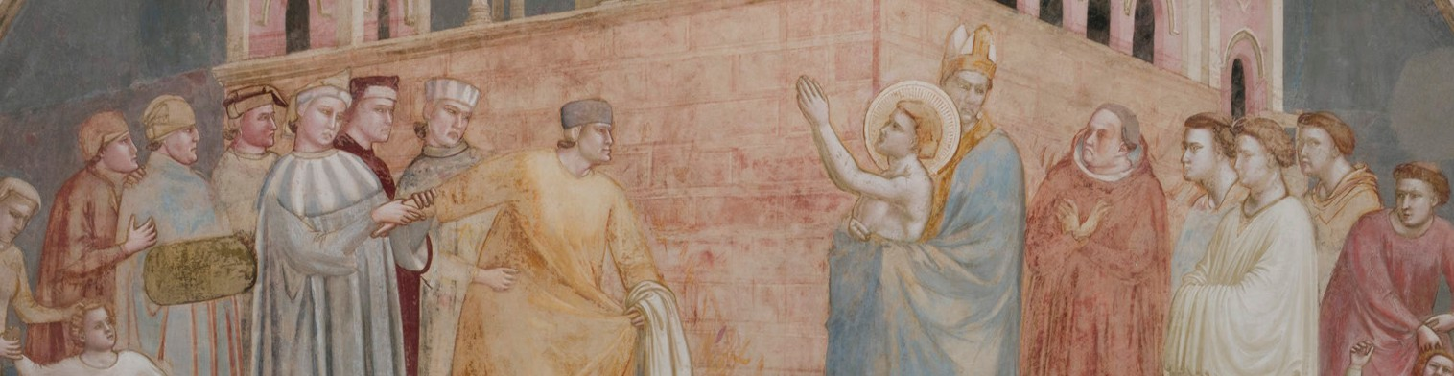
G I O T T O
IN SANTA CROCE
REST A URO DELLE ST ORIE DI

SAN FRANCESCO
F
E
I
L
D
L
’
E
I
O
N
D
T
N
E
O
R
F
N
O
M
I
O
N
T
I
L
S
U
T
C
E
R
I
D
O
I
C
D
I

Giotto per San Francesco, un unico genio e una squadra di artisti
Nella cappella Bardi restauro al servizio di un racconto potente, torna protagonista l’invenzione spaziale giottesca
Firenze, 11 settembre 2026 - Il restauro delle Storie di San Francesco, nella Cappella Bardi in Santa Croce, prendendosi cura di un capolavoro, restituisce una più chiara lettura della pittura giottesca, mettendone in luce la ricchezza vitale, la intensità espressiva, la rivoluzionaria concezione dello spazio dipinto e del suo rapporto con quello reale.
A presentare l’importante intervento sono oggi Alessandro Tortorella, direttore del Fondo Edifici di Culto del ministero dell’Interno, insieme a Irene Sanesi, presidente dell’Opera di Santa Croce, Giovanni Bettarini, assessore alla Cultura del Comune di Firenze, Emanuela Daffra, soprintendente dell’Opificio delle Pietre Dure, padre Franco Buonamano, rettore della basilica, Carlo Sisi, membro del CdA della Fondazione CR Firenze e Dominique Marzotto, presidente di ARPAI (Associazione per il Restauro del Patrimonio Artistico Italiano).
Dopo quattro anni di intenso lavoro le pitture murali di Giotto, testo capitale del primo quarto del Trecento e punto di riferimento degli artisti successivi, vengono quindi restituite alla vista dei visitatori di tutto il mondo: il progetto di studio approfondito e il successivo restauro è stato promosso dall’Opera di Santa Croce con l’Opificio delle Pietre Dure che l’ha progettato e realizzato, a sostenerlo, oltre al Ministero della Cultura, la Fondazione CR Firenze, ARPAI, e un gruppo di appassionati e generosi donatori privati, tra cui Veronica e Dominque Marzotto e William von Mueffling. La campagna Giving4 Giotto ha accompagnato il restauro, attivando la generosità di persone da tutto il mondo.
Nell’anno in cui si celebra l’ottavo centenario del Transito di Francesco d’Assisi le sei scene della cappella, che fanno riferimento alla Legenda maior di Bonaventura da Bagnoregio dove Francesco viene presentato come l’alter Christus, riportano a momenti cruciali della vita di Francesco: la rinuncia ai beni paterni, l’approvazione della Regola, l’apparizione al Capitolo di Arles, la prova del fuoco davanti al Sultano, la morte, l’apparizione a frate Agostino e al vescovo Guido.
Che sul ponteggio con Giotto e sotto il suo coordinamento operassero diversi altri pittori è noto, soprattutto in questa fase matura della sua carriera; il restauro rende oggi più chiare differenze tecniche e di stile, che confermano come la Cappella Bardi sia stata un incubatore per le novità che, sulla base del linguaggio di Giotto, avrebbero poi segnato gli sviluppi dei decenni successivi. Una conferma è anche la capacità di Giotto di piegare le tecniche alle proprie necessità espressive ed operative, lavorando su una base a fresco, ma facendo poi diffusamente uso di tecniche a secco, per poter contare su una più ampia gamma di pigmenti, variando così gli effetti cromatici e spaziali, potendo gestire più agevolmente i tempi del cantiere.
L’immagine restituita permette di comprendere meglio la straordinaria invenzione figurativa e spaziale di Giotto, mantenendo al tempo stesso visibili le vicende alterne che hanno segnato il ciclo nel corso dei secoli: la scialbatura a calce nei primi decenni del ‘700, la riscoperta nel 1851 con il restauro di Gaetano Bianchi e poi l’intervento di Leonetto Tintori sotto la guida del soprintendente Ugo Procacci tra il 1957 e il 1959.
Per quattro anni le attività di indagine scientifica, conservazione, ricerca e documentazione hanno proceduto di pari passo perseguendo essenzialmente due obiettivi. Il primo ha riguardato la soluzione dei problemi poco visibili ma più insidiosi che avrebbero potuto compromettere la stessa integrità materiale del ciclo: con le metodologie di analisi e intervento più avanzate sono state consolidate le parti più fragili (fratture nelle pareti laterali, aree a rischio caduta di intonaco, sollevamenti e cadute della pellicola pittorica), sono stati ridotti pericolosi fenomeni di degrado (come la diffusa presenza di sali solubili), rimossi depositi e materiali alterati e sostituito molte delle vecchie stuccature sintetiche risalenti al precedente restauro con impasti più compatibili con gli intonaci originali.
Il secondo è stato la complessa definizione dell’immagine finale: la delicata integrazione delle lacune (quelle più grandi che segnano in maniera così evidente ed indelebile le pitture, le numerosissime piccole mancanze che punteggiano l’intera superficie - circa cinquemila- e le diffuse abrasioni) è stata affrontata con sistemi differenziati, con l’obiettivo di ridare quando possibile continuità al testo figurativo rispettando al tempo stesso le tracce della difficile storia conservativa.
Emerge cosi, in tutta la sua potenza, l’ invenzione spaziale di Giotto. Le singole scene sono unite da una monumentale architettura dipinta che si sovrappone a quella reale della cappella e la trasforma idealmente in una sorta di grande ciborio. Entro questa ossatura illusionistica, che doveva accomunare le altre cappelle del transetto, le scene si svolgono prevalentemente all’interno di ambienti chiusi rappresentati frontalmente, come grandi scatole aperte verso lo spettatore, che governano il disporsi delle figure. Anche negli episodi ambientati all’esterno, come la Rinuncia ai beni paterni, l’architettura, complessa, svolge un ruolo centrale.
Il restauro ha inteso valorizzare questo aspetto, ricostruendo con interventi sempre riconoscibili la continuità del dispositivo spaziale sovrapposto a quello reale, restituendo così immediata leggibilità a un elemento cruciale della rivoluzione pittorica dell’artista, la cui centralità è sottolineata dalla minuzia con cui questi elementi sono stati costruiti sulla parete, utilizzando sull’intonaco incisioni e linee tracciate con corde imbevute di colore battute. Per la prima volta tutti questi elementi sono stati oggetto di una mappatura digitale e quindi possono essere letti nel loro insieme, permettendo di seguire passo dopo passo la progettazione di uno spazio pittorico che stupisce per la sua complessità e precisione.
Quasi come un inedito, infine, si rivela la volta, la parte più trascurata nei precedenti interventi: la pulitura, condotta in questa zona anche con l’ausilio di strumentazione laser, ha restituito la potenza inventiva e la qualità figurativa delle allegorie delle Virtù Francescane, in particolare l’Obbedienza e la Castità, facendo riemergere dettagli prima illeggibili o del tutto fraintesi.
Come ogni progetto di restauro condotto con metodo e ponderato in tutti i suoi aspetti la conclusione del cantiere apre in realtà al futuro. Dai suoi esiti, dai numerosissimi dati raccolti partiranno approfondimenti destinati a nutrire nuove letture su un momento cruciale dell’arte e della cultura europee, mentre le conoscenze puntuali sui materiali e sul loro stato di conservazione costituiranno la bussola precisa per monitorare futuri fenomeni di degrado e programmare interventi mirati. Non un capitolo di chiusura, dunque, ma il prologo di storie a venire.

La cartella stampa contenente comunicati, foto e particolari degli affreschi e del cantiere, immagini video e videodichiarazioni è scaricabile su www.santacroceopera.it (sezione news ed eventi)

